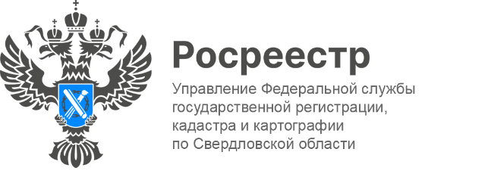
ПРЕСС-РЕЛИЗ
Росреестр разработал законопроект «О внесении изменений в Земельный кодекс РФ и отдельные законодательные акты»
Росреестр в рамках исполнения указания Президента РФ разработал законопроект «О внесении изменений в Земельный кодекс Российской Федерации и отдельные законодательные акты Российской Федерации». Он направлен
на реформирование системы земельного контроля и надзора, с ключевым акцентом на усиление роли муниципального земельного контроля (МЗК) и интеграцию его
в единую систему государственного управления земельными ресурсами.
Законопроект устанавливает какой именно орган будет отвечать
за разработку государственной политики в области муниципального земельного контроля, за координацию этой работы. Эту роль, как ожидается, выполнит Росреестр.
Также предполагается что информация по итогам муниципальных проверок станет поступать в ЕГРН — это обеспечит доступ всех заинтересованных сторон
к данным о выявленных нарушениях установленных требований.
«Муниципальный земельный контроль является важным элементом экономического развития муниципальных образований, стимулируя увеличение оборота земли и ее рациональное использование. Управлением Росреестра
по Свердловской области проводится большая работа по повышению качества системы земельного контроля на территории муниципальных образований Свердловской области, поэтому на постоянной основе оказываем содействие
в организации тематических площадок для проведения методической работы
с муниципальными контролерами. Поддерживаем внедрение БПЛА и других инструментов современного контроля, позволяющих повысить уровень соблюдения обязательных требований в земельном законодательстве без излишней регуляторной нагрузки на подконтрольных лиц», – отметила Заместитель Министра экономики, инвестиций и территориального развития Свердловской области Татьяна Гладкова.
Кроме того, законопроектом предлагается наделить ППК Роскадастр полномочиями по обследованию состояния и использования земель, за исключением земель сельскохозяйственного назначения, анализу, оценке и прогнозированию качественного состояния таких земель, выработке предложений о предотвращении негативного воздействия на них и об устранении последствий такого воздействия.
На сегодняшний день ППК Роскадастр имеет уникальные производственные мощности на всей территории страны и осуществляет создание, обновление и обработку картографических материалов и пространственных данных различных видов.
Таким образом появится централизованный механизм проведения обследований, что повысит качество и эффективность государственного земельного контроля (надзора) и позволит увеличить площади ежегодно обследуемых территорий в рамках государственного мониторинга земель.
«Данный законопроект создан в первую очередь для повышения эффективности использования земель. Новый механизм создаст необходимые условия для развития территорий и формирования благоустроенных населенных пунктов», - отметила заместитель руководителя Управления Янтюшева Татьяна.

Талицкий отдел Управления Росреестра по Свердловской области

